В доме по адресу Рублевское шоссе, д. 42, корп. 2 проведены ремонтные работы
28.02.2020
Сегодня депутат Московской городской Думы Киселева Мария Александровна на базе библиотеки им. А.А. Ахматовой встретилась с жителями района на тему "О проекте размещения памятного знака четырем дивизиям Московского народного ополчения "второй волны" в районе Крылатское".
Во встрече приняли участие представители ГБОУ Школа 1133 и 1440 Токаревский Сергей Владимирович и Крахмалева Марина Анатольевна, ученица 8 класса ГБОУ Школы 1371-Анастасия, общественный советник-Кабанова Марина Евгеньевна, ветеран военной службы, генерал-лейтенант авиации - Тимохин Семён Яковлевич, жители района.
В начале встречи был представлен давно известный жителям фильм "Крылатские рубежи". Ветеран Великой Отечественной войны Литвинцев Александр Иванович выступил со словами памяти о войне, которые должны быть увековечены. Жители выступили с поддержкой установки памятника на территории нашего района четырем дивизиям Московского народного ополчения "второй волны".
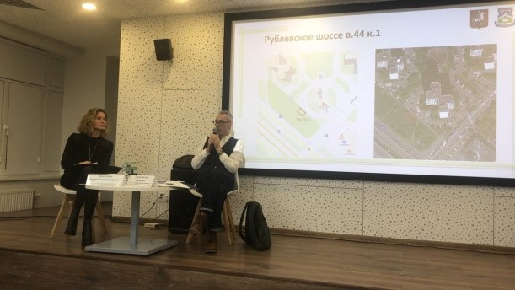
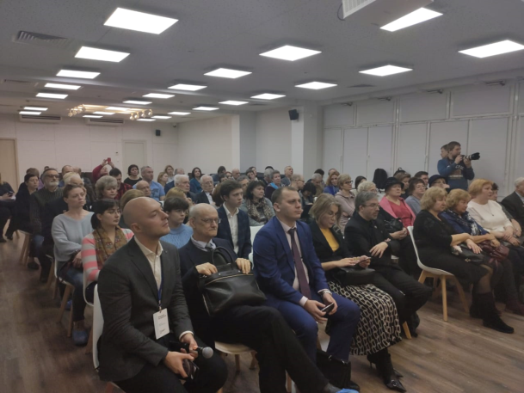
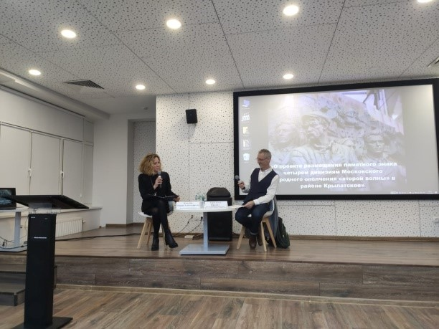

Адрес страницы: http://krylatskoe.mos.ru/about/horizons-district/detail/8723819.html
Управа района Крылатское города Москвы

